Шаблон отчёта по лабораторной работе

Простейший вариант

Лупупа Чилеше

Содержание

# 1 Цель работы

Изучить идеологию и применение средств контроля версий.  
Освоить умения по работе с git.

# 2 Теоретическое введение

Установка Git служит основополагающим шагом в использовании систем контроля версий для разработки программного обеспечения, позволяя разработчикам отслеживать изменения, сотрудничать и эффективно управлять проектами. Git — это распределенная система контроля версий, то есть она сохраняет полную историю проекта на каждом компьютере разработчика. Эта архитектура гарантирует, что у каждого разработчика есть полная копия истории проекта, что позволяет им работать в автономном режиме и способствует более быстрому и надежному сотрудничеству. # Выполнение лабораторной работы

Установка git

dnf install git

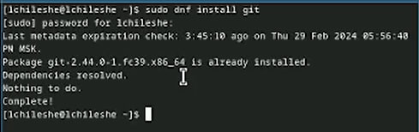

install git

Установка gh

dnf install gh

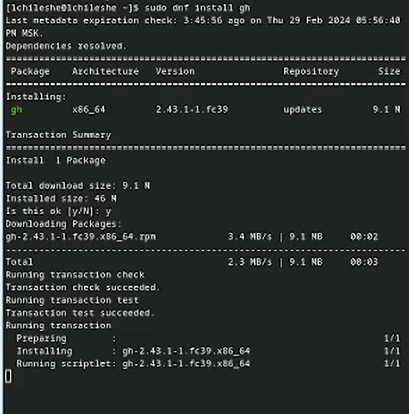

nstall gh

## 2.1 Базовая настройка git

Я установил имя и адрес электронной почты репозитория.

git config

git config

* Я настроил utf-8 в выводе сообщения git
* Я установил параметр autocrlf
* Я установил параметр SafeCRLF

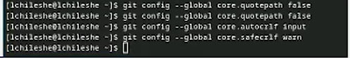

параметр

## 2.2 Создание ssh-ключей

* по алгоритму rsa с ключём размером 4096 бит:

ssh-keygen -t rsa -b 4096

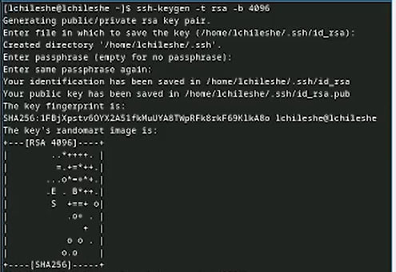

rsa 4096

* по алгоритму ed25519:

ssh-keygen -t ed25519

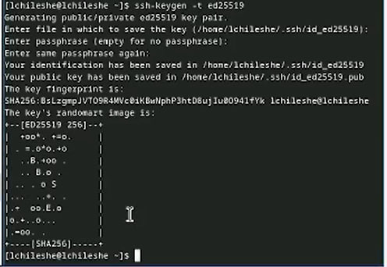

ed25519

## 2.3 Создание ключей pgp

* Генерируем ключ
* gpg –full-generate-key

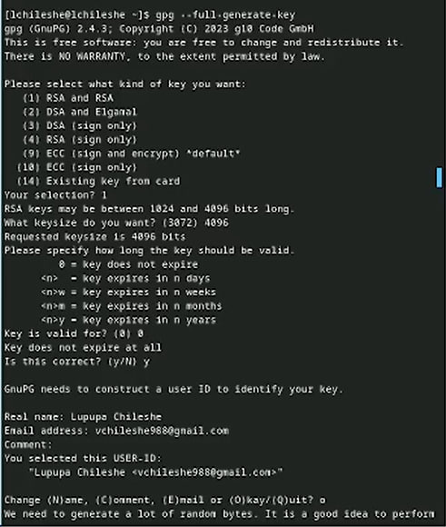

generate-key

## 2.4 Настройка автоматических подписей коммитов git

Я использовал введенный адрес электронной почты, скажите Git использовать его при подключении коммитов:

git config –global user.signingkey git config –global commit.gpgsign true git config –global gpg.program $(which gpg2)

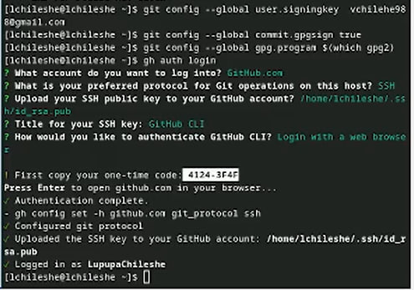

## 2.5 Сознание репозитория курса на основе шаблона

создал шаблон рабочего пространства

mkdir -p ~/work/study/2022-2023/“Операционные системы” cd ~/work/study/2022-2023/“Операционные системы” gh repo create study_2022-2023_os-intro –template=yamadharma/course-directory-student-template –public

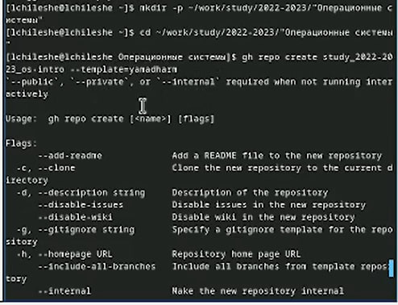

шаблон рабочего пространства



git clone –recursive git@github.com:/study_2022-2023_os-intro.git os-intro

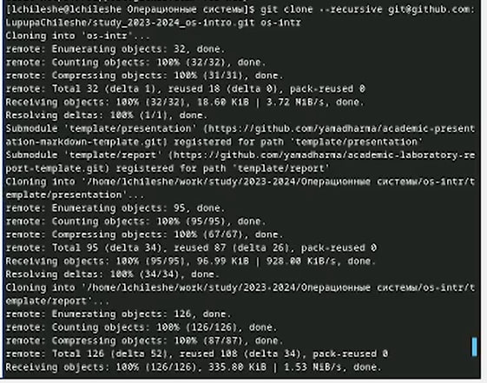

git clone

## 2.6 Настройка каталога курса

* Зашёл в каталог курса
* Удалил ненужные файлы
* создал необходимые каталоги

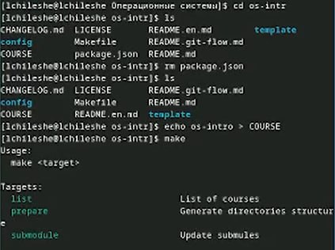

каталога курса

* Отправил файлы на сервер

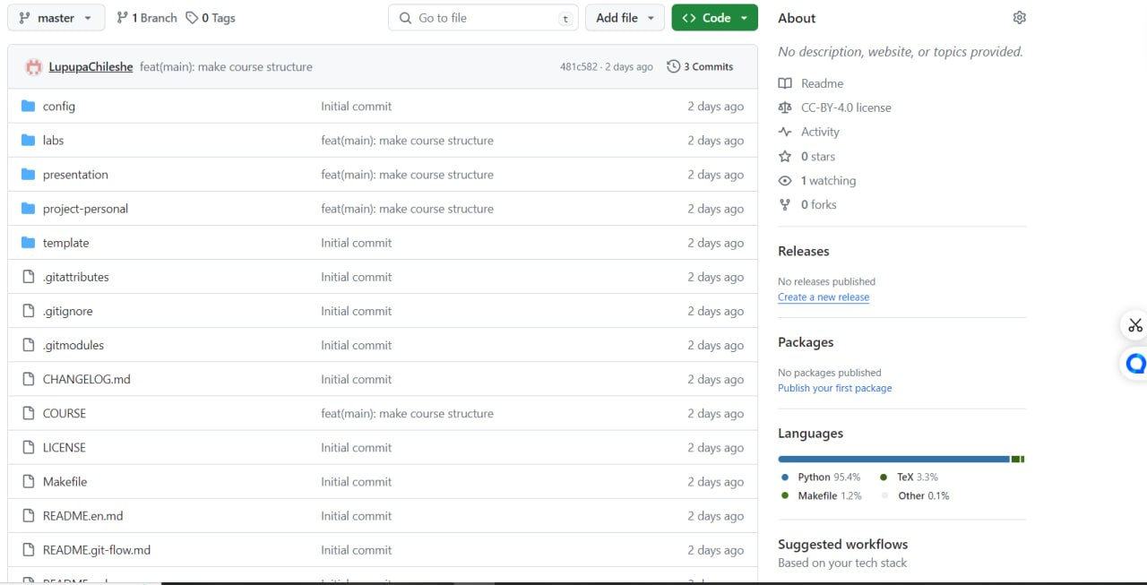

# 3 Выводы

Я узнал, как установить git и все необходимые файлы, которые ему нужны для запуска.

# Список литературы